АДДЗЕЛ ПАПАРАЦЕПАДОБНЫЯ (POLYPODIOPHYTA)

Папараці ўзялі пачатак, відаць, ад рыніяфітаў праз трымерафітаў. Па сваёй старажытнасці яны ўступаюць толькі рыніяфітам і дзеразападоб-ным і маюць прыкладна аднолькавы геалагічны ўзрост з хвошча-падобнымі. Гэта вялікая група вышэйшых споравых раслін з пераважаннем у цыкле развіцця спарафіта над гаметафітам. Папарацей у цяперашні час налічваецца да 300 родаў і каля 12 000 відаў. Гэта раўнаспоравыя і разнаспоравыя сасудзістыя расліны.
Класіфікацыя аддзела папарацепадобных, асабліва вымерлых форм, выклікае цяжкасці. Для зручнасці класіфікацыі прыняты падзел аддзела на 7 класаў: анеўрафітапсіды (Aneurophytopsida), археаптэрыдапсіды (Archaeopteridopsida), кладаксілапсіды (Cladoxylopsida), зігаптэрыдапсіды (Zygopteridopsida), офіяглосапсіды (Ophioglossopsida), мараціяпсіды (Marattiopsida), папараці (Polypodiopsida). Першыя чатыры класы папарацей – вымерлыя расліны:
Клас анеўрафітапсіды (Aneurophytopsida) (сінонім прагімнасперма-псіды Progymnospermopsida). Гэта вельмі старажытная група, геалагічная гісторыя якой вядома з канца ранняга да сярэдзіны позняга дэвону (400–375 млн. гадоў назад). Найбольш прымітыўныя прадстаўнікі гэтага класа (асабліва сярэднедэвонскі род пцілафітон (Ptilophyton, вядомы таксама пад назвай Protopteridium) мелі яшчэ многа агульнага з рыніяфітамі і ўяўлялі сабой, па сутнасці, прамежкавыя формы паміж імі і папарацямі. Мяркуюць, што анеўрафітапсіды паходзяць ад прадстаўнікоў парадку псілафітавых (Psilophytales). У псілафітона канцавыя галінкі былі ўжо ўплюшчаныя, лістападобныя. Гэта былі свайго роду “плоскагалінкі” – першая стадыя ўзнікнення сапраўдных, плоскіх, дасівентральных лістоў. Канцавыя галінкі анеўрафітапсід былі ў маладосці ўліткападобна закручанымі, як у сапраўдных папарацей. Унутраная будова галін усіх парадкаў яшчэ вельмі прымітыўная. Першасная ксілема мезархная – першасныя элементы ксілемы ўтвараліся ў цэнтры пучка. Амаль ва ўсіх прадстаўнікоў класа адбылося ўтварэнне другаснай ксілемы, а ў некаторых з іх – другаснай флаэмы. Трахеіды другаснай ксілемы былі кропкавыя, ці з акруглымі аблямаванымі порамі. Спарангіі былі адносна буйныя, верхавінныя, адзіночныя ці сабраныя ў пучкі. Споры аднолькавыя, з трохпрамянёвым тэтрадным рубцом.
Клас археаптэрыдапсіды (Archaeopteridopsida). Прадстаўнікі гэтага класа вядомы з адкладанняў канца сярэдняга дэвону – пачатку карбону (390–360 млн. гадоў назад). Анеўрафітапсіды добра адрозніваліся наяўнасцю сапраўдных лістоў з цэльнай вільчата-, пальчата- ці перыстарассечанай пласцінкай, але ў маладосці ваі не былі ўліткападобна закручанымі. Гэтым яны нагадвалі лісты сучасных офіяглосапсід (вужоўнікавых). Будова галін сіфонастэлічная, а не протастэлічная, як у анеўрафітапсід. Першасная ксілема складалася з кальца мезархных пучкоў, якія пры ўтварэнні другаснай ксілемы ўтваралі цыліндрычны цяж. Дарослыя расліны мелі дрэвападобнае аблічча, аддалена нагадвалі сучасных хвойных. Другасная ксілема дасягала вялікай моцы, ці драўніна была пікнаксільнага – шчыльнага тыпу. Трахеіды другаснай ксілемы былі кропкавыя, чым адрозніваліся ад усіх астатніх папарацепадобных, за выключэннем анеўрафітапсід і офіяглосапсід. Спарангіі буйныя, размяшчаліся адна- ці двухрадна на асобных перыстарассечаных спарафілах, якія чаргаваліся са стэрыльнымі лістамі. Такім чынам, па размяшчэнні спарангіяў археаптэрыдапсіды рэзка адрозніваліся ад анеўрафітапсід, што яшчэ больш пацвярджае неабходнасць разглядаць іх як два самастойныя класы. Акрамя таго, у многіх прадстаўнікоў археаптэрыдапсід вядома гетэраспарыя (разнаспоравасць).
У класе адзін парадак археаптэрысавыя (Archaeopteridales). Улічваючы шэраг агульных рыс з голанасеннымі (асабліва наяўнасць другаснай драўніны, якая ў археаптэрыса цалкам голанасеннага тыпу, а таксама разнаспоравасць шэрагу прадстаўнікоў), амерыканскі палеабатанік Ч. Бэк (1960) назваў гэты клас (у больш шырокім разуменні) прагімнаспермамі (Progymnospermopsida). Аднак Д. Бірхарст (1971) указваў на тое, што назва таксона не павінна адлюстроўваць філагенетычную інтэрпрэтацыю, і таму прапанаваў называць гэты клас анеўрафітапсідамі.
Клас кладаксілапсіды (Cladoxylopsida) – вядомы з канца ранняга дэвону і да ранняга карбону. У адрозненне ад анеўрафітапсід і археаптэрыдапсід прадстаўнікі гэтага класа, верагодна, не мелі камбію і, адпаведна, не ўтваралі другаснай драўніны. Хоць прадстаўнікі дэвонскага роду псеўдаспарохнус (Pseudosporochnus) дасягалі, верагодна, увышыню 2 м. Сярод кладаксілавых не было сапраўдных драўнінных форм, калі не лічыць адзін від кладаксілона (Cladoxylon nodosus), які меў, верагодна, аблічча маленькага дрэўца. Лісты ў яго былі дыхатамічна разгалінаванымі; праводзячая сістэма ўяўляла сабой даволі своеасаблівую рассечаную актынастэлу, шматлікія мерыстэлі якой складалі ўздоўж усяго сцябла анастамазуючую сістэму. Ксілема складалася з лесвічных і кропкавых трахеід. Спарангіі былі верхавіннымі і без спецыяльных прыстасаванняў для раскрывання. Кладаксілапсіды былі раўнаспоравымі раслінамі. Яны ўяўлялі сабой, верагодна, сляпую галіну эвалюцыі.
Клас зігаптэрыдапсіды (Zygopteridopsida, ці Coenopteridopsіda). Гэта больш позняя і адносна больш прасунутая група, чым тры папярэднія класы. Геалагічная гісторыя зігаптэрыдапсід пачынаецца з позняга дэвону і заканчваецца ў пермскім перыядзе, але часам іх росквіту быў карбон. Як і прадстаўнікі трох папярэдніх класаў, яны яшчэ вельмі моцна адрозніваліся па сваім абліччы ад тыповых папарацей, але некаторымі сваімі рысамі ўжо некалькі больш набліжаліся да іх. Хоць сярод іх і былі дрэвападобныя формы, але ў большасці выпадкаў зігаптэрыдапсіды – невялікія расліны. Праводзячая сістэма ў іх была, звычайна, пратастэлічнай, але ў карбоне з’явіліся прадстаўнікі і з сіфонастэлай (анахараптэрыс – Anachoropteris, апатраптэрыс – Apotropteris і батрыаптэрыс – Botryopteris). Камбіяльнае патаўшчэнне сцябла адсутнічала ці было слаба выражана (зігаптэрыс – Zygopteris). Трахеіды вар’іравалі ад тыповых лесвічных да кропкавых (з акруглымі аблямаванымі порамі). Разгалінаванне ў большасці выпадкаў было дыхатамічным, пры гэтым адна галіна дыхатаміі станавілася “лістом”, а другая працягвала расці ў якасці сцябла. У больш прымітыўных прадстаўнікоў не было яшчэ добра выражанага адрознення ліста ад сцябла. Іх лістападобныя органы ўяўлялі сабой абмежаваныя ў росце, моцна разгалінаваныя і, іншы раз, уліткападобна закручаныя ў маладым стане бакавыя галіны, мала падобныя на плоскія дарсівентральныя лісты пазнейшых, больш тыповых папарацей.
Сярод прадстаўнікоў гэтага класа назіраюцца ўсе пераходы ад радыяльна-сіметрычных ліставых органаў да больш тыповых дарсівентральных лістоў, якія пачынаюць пераважаць ужо ў познім карбоне і ў пермскім перыядзе. Спарангіі былі верхавіннымі, даволі буйнымі і раскрываліся верхавіннай порай ці часцей падоўжнай трэшчынай. Падоўжнае раскрыванне адбывалася пры дапамозе прымітыўнага кальца ў выглядзе звычайнай шырокай палоскі з тоўстасценных клетак. Спарангіі сядзелі паасобна ці больш-менш зрасталіся ножкамі ў пучкі, прымітыўныя сорусы. Расліны былі раўнаспоравымі, радзей разна-споравымі (стаўраптэрыс – Stauropteris). Зігаптэрыдапсіды, як і тры папярэднія класы, узніклі ад парадку псілафітавых (аддзел рыніяфіты). Па меркаванню многіх даследчыкаў ад зігаптэрыдапсід бяруць пачатак многія тыповыя папараці (асмундавыя, схізейныя і глейхіевыя). У гэты клас уваходзіць парадак зігаптэрысавыя (Zygopteridales) з некалькімі сем’ямі (у тым ліку зігаптэрысавыя – Zygopteridaceae, батрыаптэрыса-выя – Botryopteridaceae і стаўраптэрысавыя – Stauropterdaceae). Маг-чыма, што зігаптэрысавыя ўяўляюць сабой не зусім натуральную групу.

КЛАС ПРАГІМНАСПЕРМАПСІДЫ (PROGYMNOSPERMOPSIDA)

Гэтая група многімі вучонымі разглядаецца ў рангу аднаго з класаў аддзела папарацепадобных. Аднак падкрэсліваецца, што прагімнаспер-мавыя з’яўляюцца раслінамі, якія адрозніваюцца ад тыповых папа-рацепадобных і ўяўляюць самастойную лінію эвалюцыі.
Такім чынам, прагімнаспермавыя і папарацепадобныя маюць агульнае паходжанне, але іх далейшае развіццё ішло, верагодна, двума незалежнымі шляхамі. Таму многія палеабатанікі разглядаюць прагімнаспермавых як самастойны таксон у рангу аддзела.
Своеасаблівыя спецыфічныя рысы гэтай групы заключаюцца: 1) у наяўнасці камбію, які ўтварае другасную ксілему; 2) у наяўнасці кропкавых трахеід з аблямаванымі порамі, якія роўнымі радамі размяшчаліся на радыяльных і тангентальных сценках (як выключэнне, трахеіды былі лесвічнымі); 3) у своеасаблівай гранулярналамелярнай будове экзіны, якая характэрна для ўсіх голанасенных. Знешні слой экзіны – сэкзіна – мае гранулярную будову, а ўнутраны – нэкзіна – ламелярную (слаістую) будову.
Падабенства з папарацямі праяўляецца ў іх у наяўнасці буйных перыстых лістоў і ў адсутнасці насення. Гэта група вядома з сярэдзіны канца ранняга да позняга дэвону, а ў верхнім карбоне яна знікае. Нягледзячы на адносна не працяглае існаванне, у гэтай групе адбыліся значныя эвалюцыйныя пераўтварэнні, якія ўшчыльную наблізілі яе да голанасенных раслін.
Найбольш старажытны і прымітыўны парадак, вядомы з дэвону, – протаптэрыдавыя (Protopteridiales), ці анеўрафітавыя (Aneurophytales), традыцыйна адносяцца да групы першапапарацей. Найбольш поўна вывучаны сярэднедэвонскі род рэлімія (Rellimia), вядомы таксама пад назвай протаптэрыдыум (Protopteridium, малюнак 33), ці пцілафітон (Ptilophyton), і род анеўрафітон (Aneurophyton), буйныя ствалы якіх апісаны пад назвай эўсперматаптэрыс (Euspermatopteris). Па рэштках, якія захаваліся, можна меркаваць, што гэта былі і дробныя расліны, і больш буйныя. Апошнія, магчыма, дасягалі вышыні ў 10 м. У іх былі розныя тыпы разгалінавання. Размяшчэнне бакавых галінак было спіральнае, двухраднае, часта галінкі адыходзілі парамі, як у трымерафітавых. У межах адной расліны восі розных парадкаў маглі галінавацца па-рознаму. Канечныя восі галінаваліся дыхатамічна ў розных плоскасцях ці ў адной плоскасці, фарміравалі плоскагалінкі. Яны яшчэ не былі ваямі, таму што зрастанне паміж галінкамі не адбывалася. Спараносныя восі шматразова галінаваліся, загіналіся ў напрамку галоўнай восі і на іх канечных адгалінаваннях групамі размяшчаліся падоўжаныя спарангіі. Іх можна разглядаць ужо як спараносныя органы, ці спарангіяфоры. У некаторых відаў спарангіі на вяршыні былі адцягнуты ў кароткі носік. Гэтыя расліны былі раўнаспоравымі, што сведчыць аб прымітыўнасці гэтых відаў. Іх тонкія маладыя галінкі мелі прымітыўную будову. Ксілема на папярочным сячэнні мела трохполасцевую, трохвугольную, крыжападобную і акруглую канфігурацыю. У таўсцейшых галінах фарміравалася нязначная другасная ксілема. Трахеіды на ўсіх сценках мелі аблямаваныя поры.
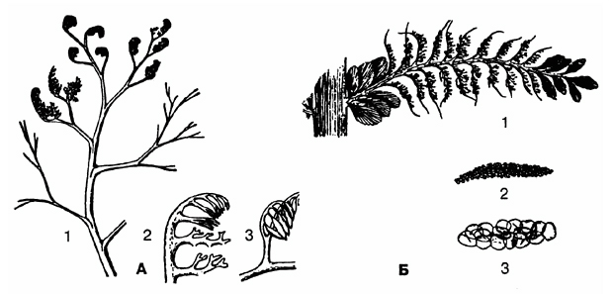

Малюнак 33 – Прагаланасенныя: А – протаптэрыдыум (Protopteridium):
1 – агульны выгляд спараносных восяў, 2 – стэрыльная галiнка,
3 – спараносная галiнка; Б – археаптэрысавыя (Archaeopteridales):
1 – спараная вось са спараноснымі ўчасткамі,
2 – сабранне мiкраспарангiяў, 3 – сабранне мегаспарангiяў

Найбольшая марфалагічная разнастайнасць і дасканаласць назіралася ў прадстаўнікоў археаптэрысавыя (Arhaeopteridales), якія жылі з сярэдзіны дэвону да верхняга карбону. Вегетатыўныя органы археаптэрыса (Archaeopteris) мелі папарацепадобнае аблічча, з-за чаго ў літаратуры ён значыцца як першапапараць. Адначасова з археаптэрысам быў апісаны род каліксілон (Callixylon), які раней адносілі да голанасенных. Гэта было дрэва значнай вышыні. У 60-я гады ХХ ст. было даказана, што лісты археаптэрыса і ствалы каліксілона належаць адной і той жа расліне. У яе вегетатыўныя ці спараносныя лісты ці долі ліста мелі выразнае марфалагічнае адрозненне. Лісты былі перыстыя ці цэльныя, прасочваецца разнаспоравасць. У аднаго з відаў археаптэрыса апісаны нават прымітыўны стробіл. У шэрагу відаў праяўляецца тэндэнцыя да скарачэння колькасці мегаспарангіяў да 2–3 і нават да 1. Віды раслін, у якіх быў 1 мегаспарангій, акружаны вегетатыўнымі восямі-тэломамі, можна разглядаць у якасці пераходных ад праголанасенных да старажытных голанасенных з прымітыўным семязачаткам. Паралельна са скарачэннем колькасці спарангіяў адбывалася скарачэнне ліку мегаспор да 4 і нават да 1.
Такім чынам, у групе праголанасенных выяўляецца шэраг эвалю-цыйных тэндэнцый: 1) павелічэнне памераў раслін з адначасовым узмацненнем дзейнасці камбію і ажыўленнем драўніны за лік парэнхімы; 2) пераход сістэмы тэломаў да плоскагалінак, а ад іх – да сапраўдных лістоў; 3) фарміраванне спецыялізаваных спараносных органаў – спарангіяфораў і, як прыватны выпадак, спарафілаў; 4) памяншэнне колькасці спарангіяў на іх да 1; 5) пераход ад раўнаспоравасці да разнаспоравасці са скарачэннем колькасці мегаспор і павелічэннем іх памераў; 6) памяншэнне ліку мегаспарангіяў на мегаспарангіяфорах; 7) канцэнтрацыя вакол іх вегетатыўных восей, якія спрыялі ахове мегаспарангіяў; 8) фарміраванне на вяршыні спарангія адцягнутага носіка, які забяспечваў найбольш эфектыўнае ўлоўліванне мікраспор (пылінак).
Сярэднедэвонскіх (каля 400 млн. гадоў назад) старажытных з другаснай драўнінай разнаспоравых папарацепадобных класа прагімнаспермаў лічаць продкамі сучасных голанасенных.

КЛАС ОФІЯГЛОСАПСІДЫ, АБО ВУЖОЎНІКІ (OPHIOGLOSSOPSIDA)

Гэта сучасныя папараці. Паходзяць, верагодна, непасрэдна ад раўнаспоравых форм палеазойскіх анеўрафітапсід. Вужоўнікі – самы своеасаблівы і загадкавы клас папарацей. Іх сучасныя прадстаўнікі па шэрагу прыкмет значна адрозніваюцца ад тыповых папарацей. Клас вужоўнікавыя ўключае адзін парадак (Ophioglossales), адну сям’ю (Ophioglossaceae), тры роды – вужоўнік (Ophioglossum), граздоўнік (Botrychium) і гельмінтастахіс (Helminthostachys) – і 87 відаў. Нешматлі-касць класа таксама ўказвае на старажытнасць гэтай групы. Большасць відаў вужоўніка прымеркавана да тропікаў, манатыпны род гельмінтас-тахіс жыве ў трапічных лясах усходняга паўшар’я, а граздоўнік сустракаецца большай часткай у паўночна-ўмеранай зоне. Нягледзячы на старажытнасць, вужоўнікавыя прымеркаваны не толькі да заценяных лясоў, але растуць на лугах, балотах, у тундравых супольніцтвах.
У Рэспубліцы Беларусь вужоўнікавыя прадстаўлены 2 родамі: вужоўнік (Ophioglossum) з адным відам вужоўнік звычайны (O. Vul-gatum L., малюнак 34), расце на нізінных лугах, схілавых балотах і граздоўнік (Botrychium) з 6 відамі. У Беларусі сустракаюцца рэдка ці вельмі рэдка.
Вужоўнік звычайны – невялікая шматгадовая травяністая расліна. Мае схаванае ў глебе карэнішча, ад якога ўверх адыходзіць надземны ліст, падзелены на дзве часткі: спараносную і зялёную бясплодную, размешчаныя на агульным чаранку. Уніз ад карэнішча адыходзяць некалькі даволі тоўстых каранёў. Бясплодная частка ліста мае выгляд авальнай цэльнай пласцінкі. Спараносная частка ліста сцеблападобная і заканчваецца каласком, на восі якога ў два рады размешчаны спарангіі. Спарангіі кожнага раду зрастаюцца паміж сабой, утвараюць сінангіі. Спарангіі маюць мнагаслойную сценку. У іх развіваецца мноства спор. Спарангій ускрываецца падоўжнай шчылінай.

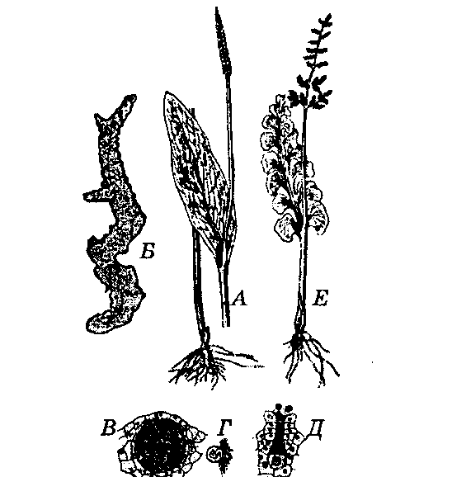

Малюнак 34 – Вужоўнік (Ophioglossum vulgatum):
А – агульны выгляд; Б – зарастак; В – антэрыдый; Г – сперматазоід;
Д – архегоній; Е – граздоўнік (Botrychium lunaria), агульны выгляд

Зарасткі вужоўніку бясколерныя, жывуць пад зямлёй на глыбіні 2–10 см у сімбіёзе з гіфамі грыба (мікарыза). Сперматазоіды мнага-жгуцікавыя. Зародак першапачаткова развіваецца за кошт зарастка, затым ён фарміруе сцябло і карэньчык і пераходзіць да самастойнага харчавання. Развіццё маладой расліны працягваецца вельмі марудна (5–6 гадоў).
Вельмі рэдкія ў Беларусі граздоўнік рамонкалісты (B. Matricari-folium), граздоўнік віргінскі (B. virginianum) і граздоўнік шматраз-дзельны (B. multifidum) занесены ў Чырвоную кнігу.

КЛАС МАРАЦІЯПСІДЫ (MARATTIOPSIDA)

Старажытная, некалі квітнеўшая група цяпер уяўляе сабой згасаль-ную бакавую галіну эвалюцыі. Мараціевыя былі шырока распаўсю-джаны на ўсіх кантынентах у каменнавугальным і пермскім перыя-дах (350–250 млн. гадоў назад). Па знешнім выглядзе і анатамічнай будове яны мала адрозніваліся ад сучасных мараціевых. Палеазойскія і мезазойскія віды былі прадстаўлены як травяністымі, так і дрэвападобнымі формамі. З карбону і пярмі добра захаваліся ствалы, вядомыя пад назвай псароніус (Psaronius). Яны дасягалі вышыні 10 м пры дыяметры да 1 м. На вяршынях ствалоў размяшчаліся кроны з 4–5 перысталопасцевых лістоў удаўжыню 2–2,5 м. Лісты падзяляліся на вегетатыўныя і спараносныя. Пры гэтым можна было прасачыць паступовы пераход ад свабодных спарангіяў да ўтварэння сінангіяў рознай формы – лінейных, зорчатых і інш. Спарангіі былі аднаслойныя, двух- і мнагаслойныя, г. зн. разнастайнасць спарангіяў была зыходнай у палеазойскіх папарацей. У некаторых відаў акрэслівалася разнаспоравасць, пры гэтым дробныя і буйныя споры сустракаліся як у розных, так і ў адных і тых жа спарангіях.
Сучасныя мараціевыя адрозніваюцца прымітыўнасцю сваёй арганізацыі, налічваюць 7 родаў шматгадовых раслін, прыстасаваных да вільготных трапічных лясоў. Яны іншы раз утвараюць густыя зараснікі з клубнепадобнымі сцёбламі вышынёй да 2–4 м і вялікімі, да 4–5 м, рассечанымі лістамі на доўгіх трывалых чаранках. Лісты ў аснове акружаны двума буйнымі прылісткамі (афлебіямі) з запасам крухмалу. На прылістках узнікаюць прыдатачныя пупышкі, з якіх могуць развівацца новыя расліны. Акрамя клубнепадобных у некаторых відаў маюцца сцелістыя і прамастаячыя парасткі.
Карані мараціевых вельмі тоўстыя, прыдаткавыя, узнікаюць на сцяблах. Сцябло ў маладым стане пратастэлічнае, дарослае сцябло мае складаную поліцыклічную аснову дыктыястэлу. У каранях, сцяблах і чаранках лістоў характэрна наяўнасць схізагенных слізевых хадоў. Гэтым мараціевыя падобны на сагаўнікавых з аддзела голанасенныя. Акрамя клубнепадобных сцёблаў, у некаторых відаў маюцца сцелістыя і прамастаячыя сцёблы.
Мараціевыя, як і вужоўнікавыя, – раўнаспоравыя старажытныя эўспарангіятныя папараці. На ніжніх баках зялёных лістоў размяшчаюцца спарангіі, аб’яднаныя ў сорусы, часцей у сінангіі розных форм. Тыповага індузія няма; яго функцыю выконваюць валаскі ці лускі. Спарангіі маюць мнагаслойную сценку з вусцейкамі. Кальцо адсутнічае. Са споры пры прарастанні ўтвараецца пласціністы мнагаслойны гаметафіт памерам 1–3 см. Жыве 2–3 гады. Знешне ён нагадвае талом пячоначнікаў. Падобныя гаметафіты лічацца старажытнымі.
Найбольш разнастайнымі і шматлікімі па колькасці відаў у мараціевых з’яўляюцца шырока распаўсюджаныя віды родаў ангіяптэрыс (Angiopteris, малюнак 35) (больш за 100 відаў) і марація (Marattia) (больш 60 відаў). Іншыя роды – архангіяптэрыс (Archangiopteris), макраглосум (Macroglossum), хрыстэнзэнія (Christensenia) і данэя (Danaea) маюць меншае распаўсюджанне.
Мараціевыя паходзяць, верагодна, ад выкапнёвых старажытных першапапарацей (Zygopteridopsida), спарангіі якіх мелі мнагаслойную сценку.
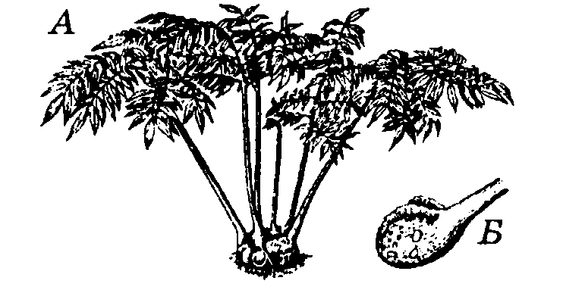
Малюнак 35 – Ангіяптэрыс (Angiopteris):
А – знешні выгляд; В – аснова ліста з прылісткамі

КЛАС ПОЛІПАДЫЯПСІДЫ (POLYPODIOPSIDA)

Гэта сучасныя папараці. Іх геалагічная гісторыя бярэ пачатак у карбоне. Паходзяць, верагодна, ад зігаптэрыдыяпсід. Гэта шматгадовыя ці вельмі рэдка аднагадовыя расліны ад дробных форм да вельмі буйных. Сцёблы іх уяўляюць сабой прамастаячыя ствалы, у дрэва-падобных форм яны іншы раз дасягаюць значнай вышыні ці прад-стаўлены карэнішчам. Праводзячая сістэма – ад пратастэлы да вельмі спецыялізаваных тыпаў дыктыястэлы. Трахеіды лесвічныя. Рэдка маюцца сасуды. Лісты вельмі розных тыпаў як па памерах, так і па форме, жылкаванні і шчыльнасці. Маладыя лісты спіральна закручаны. Раўнаспоравыя ці, рэдка, разнаспоравыя расліны. Спарангіі ў большасці выпадкаў сабраныя ў сорусы. Пакрывальца можа быць, а можа і адсутнічаць. Спарангіі маюць аднаслойныя сценкі (у лептаспарангіятных папарацей) і не маюць вусцеек. Маецца кальцо, якое ў прадстаўнікоў класа дасягае вялікай разнастайнасці і высокай спецыялізацыі. З павы-шэннем спецыялізацыі кальца лік спор у кожным спарангіі змяншаецца. Гаметафіты ў большасці прадстаўнікоў класа зялёныя, наземныя і двухполыя, а ў разнаспоравых форм – раздзельнаполыя і моцна рэдукаваныя. Антэрыдыі, у адрозненне ад вужоўнікавых і мараціевых, больш дробныя і больш-менш выступаюць над паверхняй гаметафіта і ўтвараюць значна меншы лік сперматазоідаў. Архегоніі параўнальна мала адрозніваюцца ад архегоніяў офіяглосапсід і мараціяпсід.
Клас поліпадыяпсіды налічвае да 300 родаў і каля 12 000 відаў, а разам з вымерлымі папарацямі – і яшчэ больш. Клас падзяляюць на тры падкласы: поліпадыіды (Polypodiidae), марсілеіды (Marsileidae) і сальвінііды (Salviniidae).

ПАДКЛАС ПОЛІПАДЫІДЫ (РOLYPODIIDAE)

Гэты падклас з’яўляецца цэнтральнай групай раўнаспоравых поліпа-дыяпсід. Ён найбольш багаты па колькасці родаў і відаў. Падклас уключае парадкі Osmundales, Schizaеales, Polypodiales, Cyatheales.

Парадак асмундавыя (Osmundales)

У склад парадку ўваходзіць сям’я асмундавыя (Osmundaceae). Гэта адна са старажытнейшых сямей цяпер жывучых папарацей. Рэшткі раслін, з большай ці меншай упэўненасцю аднесеных да асмундавых, сустракаюцца ў адкладаннях позняга карбону. У пермскім перыядзе зной-дзены дакладныя рэшткі асмундавых, якія характарызаваліся прымі-тыўнай арганізацыяй, мелі пратастэлічную будову сцябла. Часам іх росквіту была мезазойская эра, але, пачынаючы ўжо з позняга дэвону, яны выконваюць усё меншую ролю ў раслінным покрыве Зямлі і сустракаюцца ўсё радзей. У цяперашні час гэта сям’я налічвае 4–5 родаў, з іх роды: асмунда (Osmunda), тадэя (Todea) і лептаптэрыс (Leptopteris). Відаў налічваецца, верагодна, не больш 20, хоць іншы раз указваюць да 30.
Віды асмундавых – шматгадовыя расліны з масіўнымі і, звычайна, кароткімі прамастаячымі сцябламі з каронамі буйных лістоў. Сцёблы асмунды кароткія і звычайна прамастаячыя, але ў некаторых відаў на сухіх глебах – узыходзячыя.
Расліны гэтай сям’і характарызуюцца прысутнасцю пераходных форм ад дрэвападобных да тыповых травяністых раслін.
У флоры Рэспублікі Беларусь асмундавыя прадстаўлены адным відам – чыставустам каралеўскім (Osmunda regalis). Гэта шматгадовая, даволі высокая (80–150 см), з моцным укарочаным карэнішчам расліна. Жыве ў сырых і прыбярэжных клейкаалешніках. Вядома ў Брэсцкім раёне. Вельмі рэдкая, ахоўваемая, занесеная ў Чырвоную кнігу Беларусі, расліна.
Сваімі каранямі асмундавыя ўзыходзяць ад першапапарацей.

Парадак паліподыевыя (Polypodiales)

Да гэтага парадку належыць большасць сучасных папарацей. Ён уключае да 11 сем’яў, 235 родаў і больш за 9 000 відаў. У Беларусі парадак Polypodiales прадстаўлены 8 сем’ямі, 12 родамі і 23 відамі.
Нягледзячы на вялікую разнастайнасць прадстаўнікоў папарацей, яны маюць агульны план будовы і цыкл развіцця.
Прадстаўніком сям’і шчытоўнiкавых (Aspidiaceae) з’яўляецца шчытоўнік мужчынскі (Dryopteris filix-mas, малюнак 36).
Сустракаецца ў сыраватых лісцёвых лясах, па цяністых месцах.
Карэнішча схавана ў зямлі, над паверхняй узвышаецца толькі верхняя частка. Яно тоўстае, чорна-бурага колеру, са спіральна размешчанымі рэшткамі чаранкоў адпалых лістоў. Карэнішча заканчваецца верхавіннай пупышкай. Бліжэй да верхавіны карэнішча з пупышак развіваюцца лісты, выходзяць на паверхню і ўзвышаюцца над зямлёй. Дарослыя расліны маюць 5–7 добра развітых буйных лістоў. Ліст у папарацей называецца вая. Схема будовы ваі папараці прыведзена на малюнку 37.
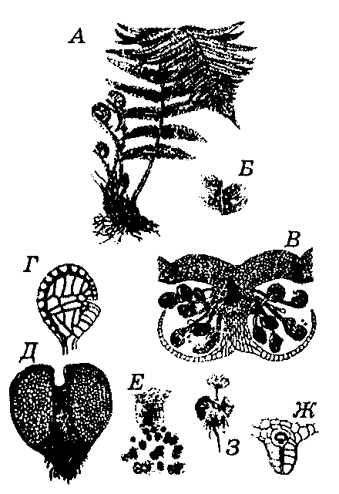
Малюнак 36 – Шчытоўнік мужчынскі (Dryopteris filix-mas): А – агульны выгляд з зачаткавымі і развітым лістамі; Б – сегмент ліста з сорусамі на ніжнім баку; В – разрэз ліста і соруса; Г – спарангій з кальцом; Д – зарастак: група архегоніяў каля выемкі, антэрыдыі каля рызоідаў; Е – антэрыдый у момант выхаду сперматазоідаў; Ж – архегоній
з яйцаклеткай; З – маладая папараць (спарафіт) на гаметафіце

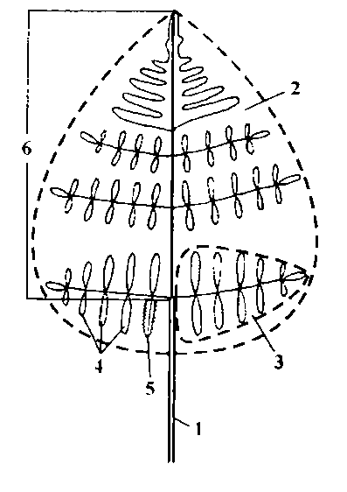
Малюнак 37 – Будова ліста (ваі) папараці (схема): 1 – чаранок,
2 – пласцінка ліста, 3 – пяро першага парадку, 4 – перкі (або пер’і другога парадку), 5 – лопасць перка, 6 – рахіс

Лісты шчытоўніка буйныя, двойчы перыста-рассечаныя; чаранок ліста ў 3–5 разоў карацей ліставой пласцінкі. Маладыя лісты скручаныя ўліткападобна, растуць верхавінай (як сцяблы) і развіваюцца ад асновы да верхавіны, у адрозненне ад насенных раслін. Лісты развіваюцца вельмі марудна. Над зямлёй з’яўляюцца толькі на трэці год пасля закладвання іх на верхавіне карэнішча.
Анатамічная будова карэнішча на прыкладзе папараці арляка звычайнага (Preridium aquilinum) даволі складаная (малюнак 38).
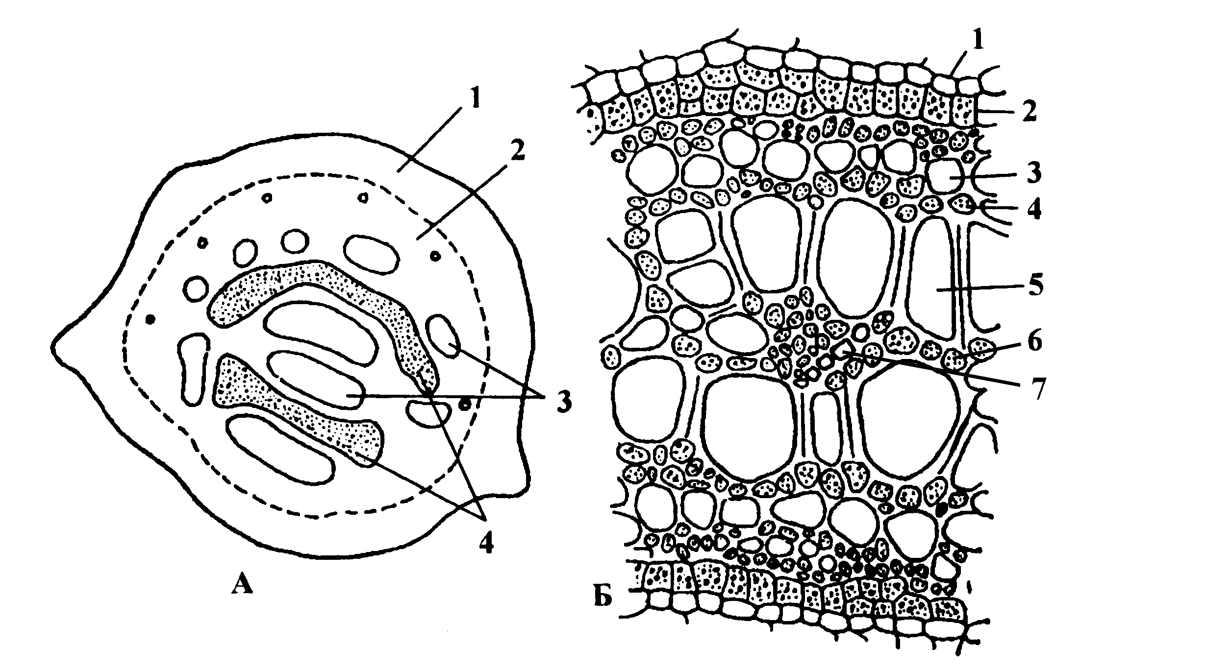
Малюнак 38 – Анатамічная будова карэнішча папараці арляка звычайнага:
А – схема будовы: 1 – знешняя кара, 2 – унутраная кара, 3 – праводзячыя пучкі, 4 – механічная тканка; Б – клетачная будова пучка: 1 – эндадэрма,
2 – перыцыкл, 3 – сітападобныя трубкі, 4 – лубяная парэнхіма,
5 – сасуд ксілемы, 6 – драўнінная парэнхіма, 7 – першасная ксілема

Зверху яно пакрыта эпідэрмай. Далей размяшчаецца кара, якая падзелена на ўнутраную і знешнюю. Клеткі знешняй кары выконваюць механічную функцыю. У тканках сцябла праходзяць шматлікія праводзячыя пучкі, якія ўтвараюць стэлу – дыктыястэлу. Праводныя пучкі закрытыя, канцэнтрычныя. Ад кары кожны пучок адмежаваны эндадэрмай. За эндадэрмай – адна-, двухслойны перыцыкл. Далей ідзе флаэма, у цэнтры пучка – ксілема. У цэнтры карэнішча – два ўчасткі механічнай тканкі.
Ліст мае верхні і ніжні эпідэрмісы. Ніжні эпідэрміс з многімі вусцейкамі. Мезафіл губчаты з вялікімі міжклетнікамі. Шматлікія жылкі маюць такую ж анатамічную будову, што і праводзячыя пучкі карэнішча. Корань з адным радыяльным праводзячым пучком. Карані нясуць шматлікія каранёвыя валаскі.
Спарангіі папараці сабраны ў групы – сорусы, якія размешчаны на ніжнім баку ліста ўздоўж сярэдняй жылкі перкаў. Яны акружаны сэрцападобным пакрывальцам (індузіем). Спарангіі размешчаны на плацэнце – масіўным вырасце на ніжнім баку ліста. Ад плацэнты адыходзіць індузій. Спарангій мае выгляд двухвыпуклай лінзы, размешчанай на доўгай ножцы. На спарангіі развіваецца кальцо (анулюс) – грэбнепадобная палоска клетак на 2/3 акружнасці спарангія. Клеткі кальца маюць ўнутраныя і радыяльныя сценкі патоўшчаныя, а вонкавыя – тонкія.
Кальцо з’яўляецца апаратам, здольным раскрываць спарангіі і раскідаць споры. Пры паспяванні спарангіі падсыхаюць. Выпарэнне вады ў кальцы ідзе хутчэй праз тонкія сценкі. Яны ўціскаюцца ўглыб і становяцца ўвагнутымі. Радыяльныя сценкі клетак пры гэтым збліжаюцца і кальцо імкнецца выпраміцца. Нацяжэнне становіцца настолькі моцным, што спарангій у непатоўшчаным месцы (вусці, стомі) разрываецца і кальцо рэзка выварочваецца. Затым яно хутка займае ранейшае становішча. Пры гэтым адбываецца адкідванне спор на адлегласць да 1 м.
У спарангіі споры ўтвараюцца шляхам рэдукцыйнага дзялення. Спора адзета ў дзве абалонкі: эндаспорый і экзаспорый бурага колеру. На зямлі спора прарастае і ўтварае зарастак (праталус, праталіум) – акругла-сэрцападобнай формы пласцінку. Ён зялёны, аднаслойны па краях і мнагаслойны ўсярэдзіне. Ад ніжняга боку зарастка адыходзяць шматлікія рызоіды. На ніжнім баку спелага зарастка ўзнікаюць антэрыдыі і архегоніі. У антэрыдыях фарміруюцца спіральна закручаныя мнагажгуцікавыя сперматазоіды. Архегоніі звычайнай будовы, брушкам паглыблены ў тканку зарастка. Апладненне адбываецца пры наяўнасці вады. З аплодненай яйцаклеткі развіваецца зародак, які першасна жыве за кошт зарастка. Ён мае ножку, карэньчык, сцяблінку і першы лісточак. Зародак пераходзіць да самастойнага харчавання. Цыкл развіцця папараці прыведзены на малюнку 39.
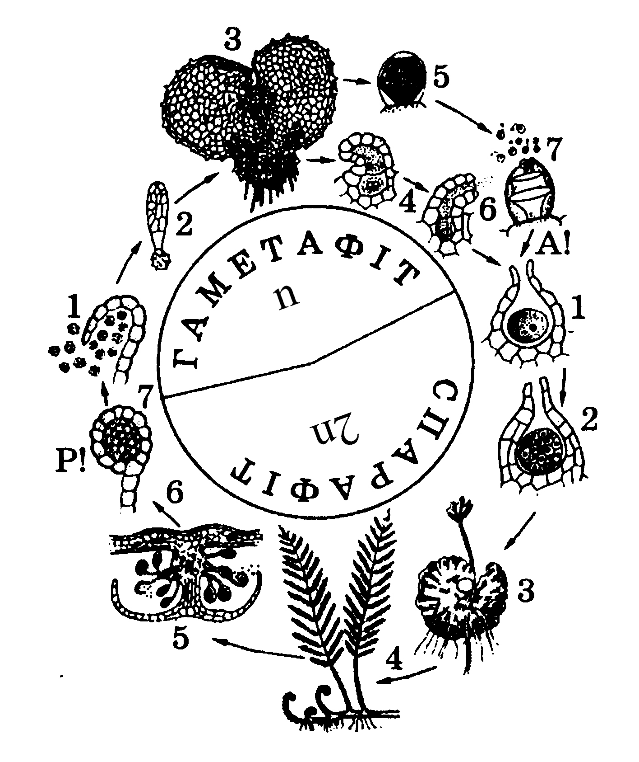
Малюнак 39 – Цыкл развіцця папараці паліподыўма (Polypodium sp.):
гаметафіт: 1 – споры, 2 – развіццё зарастка са споры, 3 – зарастак,
4 – архегоній, 5 – антэрыдый, 6 – спелы архегоній, 7 – спелы антэрыдый;
А! – апладненне; спарафіт: 1, 2 – пачатковыя стадыі развіцця спарафіта,
3 – малады спарафіт на зарастку, 4 – дарослы спарафіт,
5 – папярочны разрэз ліста з сорусам, 6 – спарангій, 7 – спелы спарангій;
Р! – рэдукцыйнае дзяленне
У папарацей магчыма і вегетатыўнае размнажэнне карэнішчамі, вывадковымі пупышкамі на лістах і інш.
Іншыя прадстаўнікі папарацевых: цыстоптэрыс ломкі (Cystopteris fragilis), страуснік звычайны (Mtteuccia struthiopteris), папараць жаночая (Athyrium filix-femina) і інш.
Сярод папарацей ёсць і буйныя дрэвы (віды дыксоніі, альзафілы), ліяны ў тропіках. Лісты іх дасягаюць 30 м удаўжыню (Lygodium auriculatum). Ёсць эпіфіты.
Для сістэматыкі папарацей вялікае значэнне мае будова кальца спарангія, размяшчэнне сорусаў, будова індузія і інш.

ПАДКЛАС МАРСІЛЕІДЫ (MARSILEIDAE)

Падклас уключае парадак марсілевыя (Marsileales), сям’ю марсілевыя (Marsileaceae) і тры роды.
Род марсілея (Marsilea) утрымлівае каля 60 сучасных і 10 выкапнёвых відаў раслін. Яны даволі шырока распаўсюджаны ў тропіках, субтро-піках і ўмераных абласцях усёй Зямлі, але ў паўночным паўшар’і прадстаўлены найлепш. Гэта разнаспоравыя водныя, земнаводныя, балотныя і сухапутныя травяністыя расліны з тонкімі разгалінаванымі карэнішчамі, нярэдка з клубнепадобнымі вырастамі, якія даюць пачатак новым раслінам (малюнак 40).
Доўгія тонкія чаранкі марсілеі маюць чатыры лісточкі. Органы спаранашэння мікра- і мегаспарангіі сабраны ў сорусы і заключаны ў замкнутую ёмістасць, якая атрымала назву спаракарпія. У спаракарпіях развіваюцца сорусы мега- і мікраспарангіяў. Сорусы звычайна змешанага тыпу, іх лік у спаракарпіі вар’іруе ад 2 да 12 у розных відаў. Суадносіны мікраспарангіяў і мегаспарангіяў унутры аднаго соруса таксама непастаянныя. Сустракаюцца экзэмпляры марсілей, у сорусах якіх адсутнічаюць мегаспарангіі. Як правіла, у мікраспарангіях развіваецца па 64 мікраспоры, а ў мегаспарангіях – па адной буйной мегаспоры.
Сценкі спарангіяў аднаслойныя, без кальца. Пасля ўскрывання сценкі спарангія споры ў вадзе пачынаюць прарастаць. Мужчынскі зарастак мае 2 праталіяльныя клеткі з двума антэрыдыямі, кожны з каторых мае сценку з двух клетак і адну сперматагенную клетку. Пры прарастанні мегаспоры ўтвараецца 2 неаднолькавыя клеткі – ніжняя буйная вегетатыўная, багатая пажыўнымі рэчывамі, і верхняя маленькая сасочкападобная – археганіяльная, якая фарміруе адзін архегоній. Пасля апладнення зародак хутка развіваецца ў новую расліну.
Род рэгнелідыум (Regnellidium) прадстаўлены адным відам – Regnellidium diphyllum. Асноўнае адрозненне яго ад марсілей у тым, што ліставая пласцінка ўтрымлівае толькі два лісткі. У астатнім гэтая папараць нагадвае марселію, вядзе земнаводны лад жыцця. Сустракаецца на поўдні Бразіліі.
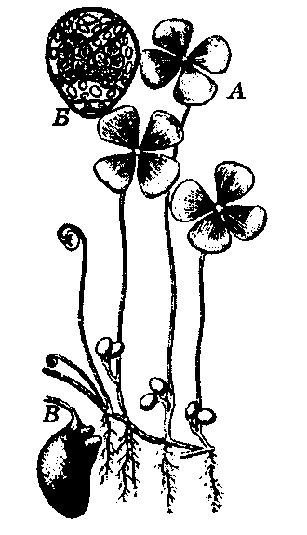
Малюнак 40 – Марселія чатырохлістая (Marsilea quadrifolia):
А – агульны выгляд; Б – прарослая мікраспора; В – спаракарпій

Род пілюлярыя (Pilularia) уключае 6 відаў. Яны сустракаюцца ў Еўропе, Амерыцы, Аўстраліі, Новай Зеландыі і на іншых кантынентах. Сваю назву род атрымаў з-за маленькай велічыні падобных на дробныя шарыкі пілюль спаракарпіяў. У адрозненне ад раслін папярэдніх родаў лісты пілюлярыі лінейныя, амаль шылападобныя, маладыя канцы лісткоў уліткападобна закручаны. Ад асновы лісткоў адыходзяць маленькія спаракарпіі па адным у кожнага лістка.

ПАДКЛАС САЛЬВІНІІДЫ (SALVINIIDAE)

У гэты падклас уваходзіць парадак Salviniales, дзве сям’і: сальвініевыя (Salviniaceae), род Salvinia і 10 відаў; азолавыя (Azollaceae), род азола (Azolla) і 6 відаў. Гэта разнаспоравыя водныя расліны тропікаў і субтропікаў. У Рэспубліцы Беларусь сям’я сальвініевых прадстаўлена адным відам – сальвінія плывучая (Salvinia natans). Гэта невялікая (да 15 см даўжынёй), плаваючая на паверхні вады аднагадовая расліна (малюнак 41).
Тонкае сцябло ў вузлах нясе лісты кальчакамі па тры. Два лісты авальныя, зялёныя, плаваючыя. Трэці ліст падводны, моцна рассечаны, замяняе расліне карані. Сапраўдных каранёў няма.
Анатамічная будова сцябла і лістоў адлюстроўвае рысы прыстаса-вання да воднага спосабу жыцця: шмат буйных паветраных поласцей, нязначна развітыя механічныя элементы, моцна рэдукаваная праводзячая сістэма. У цэнтры сцябла праходзіць канцэнтрычны праводзячы пучок (у цэнтры ксілема з 1–3 трахеід, флаэма, перыцыкл) і эндадэрма. Кара з вялікімі паветранымі поласцямі. У лістах многа паветраных поласцяў у два паверхі. На верхнім баку ліста развіваюцца акруглыя клеткі з васкавым налётам. Гэта сасочкі, якія спрыяюць выдаленню вады з паверхні ліста. Знізу лісты і сцябло пакрыты шматлікімі бурымі валаскамі.
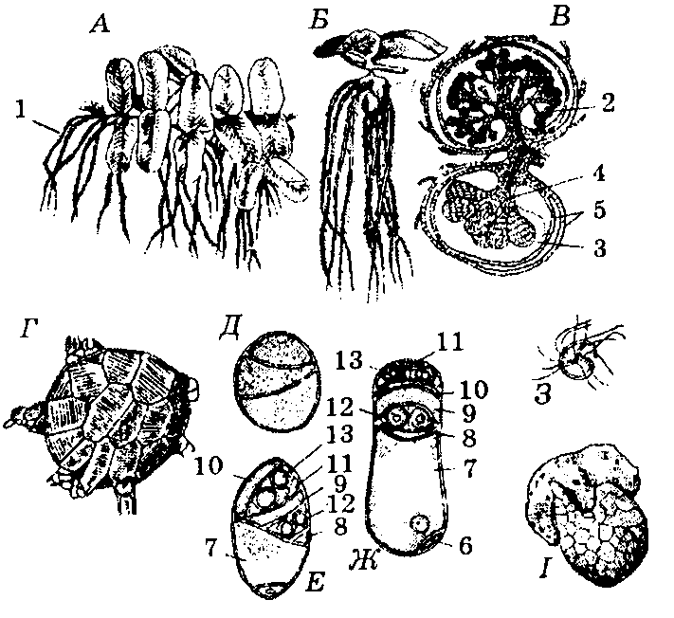
Малюнак 41 – Сальвiнія плывучая (Salvinia natans):
А – агульны выгляд: 1 – падводны ліст; Б – частка сцябла з двума плаваючымі лістамі і падводным, моцна рассечаным; В – падоўжны разрэз праз мікрасорусы (зверху) і мегасорусы (знізу): 2 – мікраспарангій,
3 – мегаспарангій, 4 – плацэнта, 5 – індузій; Г – мікраспарангій, з якога высоўваюцца мужчынскія зарасткі з антэрыдыямі; Д–Ж – развіццё мужчынскага зарастка: 6,7 – праталіяльныя клеткі, 8, 9, 10, 11 – клеткі сценкі антэрыдыяў, 12, 13 – сперматагенныя клеткі; З – сперматазоід;
І – мегаспарангій з жаночым зарасткам, у якім бачны архегоніі

У аснове падводных лістоў на кароткіх бакавых разгалінаваннях утвараюцца шарападобныя сорусы. Усе яны амаль аднолькавых памераў, але ўтрымліваюць усярэдзіне розныя спарангіі.
У адных сорусах развіваюцца шматлікія дробныя мікраспарангіі, у другіх больш буйныя мегаспарангіі ў меншай колькасці. Спарангіі маюць ножку і прымацоўваюцца да плацэнты. Сорусы маюць двайную абалонку (індузій), якая зрастаецца ўнізе і ўверсе. Паміж імі знаходзіцца паветра. У спарангіях са спарагеннай тканкі шляхам рэдукцыйнага дзялення ўтвараюцца споры. У мікраспарангіях развіваецца звычайна 64 мікраспоры. У мегаспарангіях утвараецца спачатку вялікая колькасць мегаспор, але поўнага развіцця дасягае толькі адна (астатнія адміраюць).
Увосень сорусы адпадаюць і зімуюць на дне вадаёма. Вясной пасля згнівання абалонкі сорусаў мікра- і мегаспарангіі ўсплываюць на паверхню.
Кожная з 64 мікраспор прарастае ў моцна рэдукаваны мужчынскі зарастак, які не пакідае мікраспарангія. Пры першым дзяленні мікраспоры ўтвараецца тры клеткі. Ніжняя з іх яшчэ раз дзеліцца на дзве праталіяльныя клеткі. Адна з праталіяльных клетак разрастаецца і высоўвае дзве верхнія антэрыдыяльныя клеткі праз разрыў абалонкі мікраспарангія наверх. Сперматагенная клетка кожнага антэрыдыя ўтварае 4 мнагажгуцікавыя сперматазоіды. Такім чынам, мужчынскі зарастак утварае 2 антэрыдыі і 8 сперматазоідаў.
Мегаспора ў мегаспарангіі прарастае і ўтварае жаночы зарастак, які не пакідае абалонкі мегаспарангія. Пры прарастанні ядро мегаспоры дзеліцца і ўтварае 2 клеткі. З верхняй клеткі фарміруецца жаночы зарастак. Ніжняя клетка моцна разрастаецца, ядро яе дзеліцца шматразова, але перагародкі не ўтвараюцца. Яна запаўняецца спажыўнымі рэчывамі для зародка.
Жаночы зарастак разрывае абалонку мегаспарангія і высоўваецца наверх. Клеткі яго зелянеюць. На ім фарміруецца 3–5 архегоніяў.
Пасля апладнення з зіготы фарміруецца зародак (сцяблінка і лісцікі). З яго ўтвараецца дарослая расліна.
Сальвінія найчасцей ужываецца як дэкаратыўная расліна для акварыумаў і паркавых вадаёмаў.
Цыкл развіцця сальвініі плывучай паказаны на малюнку 42.
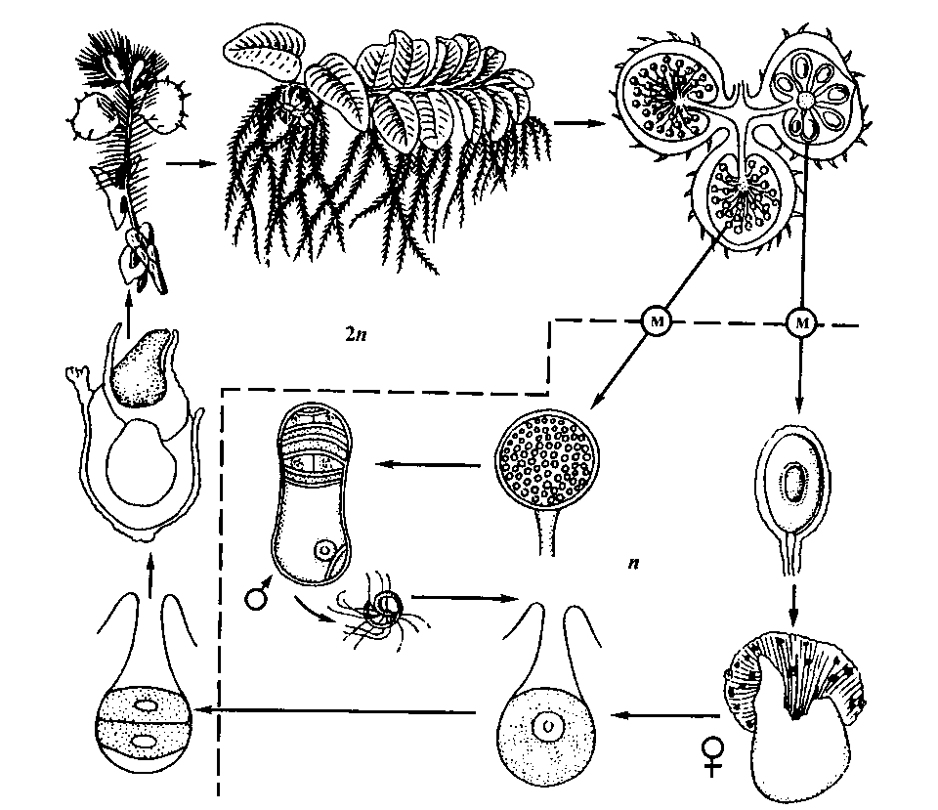
Малюнак 42 – Цыкл развіцця сальвініі (Salvinia natans): м – меёз

Сям’я азолавыя (Asollaceae) утрымлівае 1 род з 6 відамі. Выкап-нёвыя рэшткі гэтых раслін знаходзяць у трацічных і чацвярцічных адкладаннях Еўразіі, Паўночнай Амерыкі. Усе віды азолавых, акрамя азолы нільскай (Azolla nilotica), шырока распаўсюджаны ў трапічных, субтрапічных, радзей ва ўмераных абласцях усяго зямнога шара і ва ўмераных абласцях Паўночнай Амерыкі. Па вонкавым выглядзе гэтыя расліны больш падобны на лістасцябловыя юнгерманіевыя мхі, чым на папараці.
Спарафіт азолы ўяўляе сабой дробнае разгалінаванае плаваючае сцябло. На яго верхнім баку ў два рады сядзяць маленькія (да 1 мм) лісты, якія шчыльна прыкрываюць галіны. Ад некаторых вузлоў звісаюць у ваду даволі доўгія прыдаткавыя карані. Праводзячая сістэма сцябла – рэдукаваная сіфонастэла, якая часта прымае форму пратастэлы.
Прыкметнай асаблівасцю азолы з’яўляецца сімбіёз гэтай расліны з сіне-зялёнай анабэна азола (Anabaena аsollae) з сям’і ностакавых (Nostocaceae). Выказваецца меркаванне аб трэцім члене складанага сімбіёзу з удзелам бактэрый (псеўдамонас і азотабактэр), якія пастаянна сустракаюцца на лістах азолы.
Размнажэнне азолы часта адбываецца вегетатыўным шляхам. Бакавыя галінкі лёгка адломваюцца ад галоўнага сцябла і цячэннем разносяцца ў іншыя вадаёмы. Часта распаўсюджвальнікамі азолы з’яўляюцца людзі, жывёлы і водаплаўныя птушкі. Жыццёвы цыкл азолы падобны на апісаны жыццёвы цыкл сальвініі.
Практычнае выкарыстанне азолы мае месца ў сельскай гаспадарцы ў якасці зялёнага ўгнаення, багатага азотам. У трaпічных краінах Азіі і ў некаторых іншых з гэтай мэтай азолу разводзяць на рысавых палях. Па здольнасці назапашваць азот азола не ўступае бабовым. Выкарыстоўваюць азолу і як расліну, якая ў выніку масавага размнажэння на рысавых палях заглушае іншыя пустазельныя расліны. Азолу каралінскую часта вырошчваюць і ў акварыумах. Побач з карысцю гэта расліна прыносіць і некаторую шкоду інтэнсіўнасцю свайго вегетатыўнага размнажэння, пакрываючы паверхню вады ў вадаёмах і перашкаджаючы руху лодак.
Сальвініевыя і азолавыя ў сваім паходжанні звязаны, верагодна, са старажытнымі гіменафілавымі папарацямі.
У Чырвоную кнігу Беларусі з сальвініевых занесена сальвінія плывучая (Salvinia natans).
Па сваёй старажытнасці папарацепадобныя ўступаюць толькі рыніяфітам, дзеразападобным і маюць прыблізна адзін геалагічны ўзрост з хвошчападобнымі. У той час як рыніяфіты даўно вымерлі, а дзеразападобныя і хвошчападобныя выконваюць у сучасным раслінным покрыве Зямлі вельмі сціплую ролю і лік іх відаў невялікі, папараці працягваюць панаваць. Хоць цяпер яны выконваюць некалькі меншую ролю ў раслінным свеце, чым у мінулыя геалагічныя перыяды, але налічваюць вялікую колькасць родаў і відаў.
Папараці распаўсюджаны вельмі шырока, фактычна па ўсім зямным шары, і сустракаюцца ў самых розных месцавырастаннях, пачынаючы з пустынь і заканчваючы балотамі, азяркамі і рысавымі палямі. Але найбольшай разнастайнасці папараці дасягаюць у вільготных трапічных лясах, дзе яны пышна растуць на глебе не толькі пад дрэвамі, але і ў якасці эпіфітаў на ствалах і галінах дрэў, часта ў вельмі вялікіх колькасцях.
У выніку прыстасавання да розных умоў асяроддзя ў папарацей выпрацаваліся вельмі розныя жыццёвыя формы і ўзнікла вельмі вялікая разнастайнасць у знешняй форме, унутранай будове, фізіялагічных асаблівасцях і памерах. Па памерах папараці вар’іруюць ад трапічных дрэвападобных форм (дасягаюць 25 м увышыню і 50 см у дыяметры ствала) да маленькіх раслінак даўжынёй у некалькі міліметраў.
Як і ў большасці вышэйшых раслін (за выключэннем мохападобных), спарафіт з’яўляецца пануючай фазай у іх жыццёвым цыкле. Амаль ва ўсіх папарацей спарафіт шматгадовы, і толькі ў вельмі нямногіх спецыялізаваных форм ён аднагадовы, напрыклад, у відаў роду цэратаптэрыс (Ceratopteris), прадстаўнікоў водных і балотных папарацей. Спарафіт цэратаптэрыса штогод адмірае і захоўвае спецыяльныя спарафітныя пупышкі, якія даюць пачатак новым спарафітам. У разнаспоравай воднай папараці сальвініі плывучай пасля адмірання расліны на дне вадаёма захоўваюцца мега- і мікраспарангіі.
Аналіз аддзела папарацепадобных паказвае, што ў яго межах нельга вызначыць адзіных эвалюцыйных ліній, а праяўляюцца толькі прыватныя эвалюцыйныя тэндэнцыі. Асобныя парадкі мелі незалежныя адзін ад другога шляхі развіцця і толькі ў глыбіні тысячагоддзяў даходзяць да групы рыніяфітаў.
Многія папараці вырошчваюць як дэкаратыўныя расліны. Маладыя лісты некаторых відаў і асяродкі папарацей ужываюць у ежу. Некаторыя папараці лекавыя. Водную папараць азолу, як адзначалася вышэй, у трапічнай Азіі выкарыстоўваюць у якасці азотнага ўгнаення на рысавых палях.
Заканчваючы разгляд вышэйшых споравых раслін дыплоіднай лініі эвалюцыі, трэба адзначыць, што ў цыкле іх развіцця прасочваецца паступовае ўскладненне марфалагічнай і анатамічнай будовы спарафіта і ўсё большая рэдукцыя гаметафіта. Асабліва выразна гэта праяўляецца ў разнаспоравых раслін (у селагінелавых, палушнікавых, сальвініевых, марсіліевых). Адзначаецца заканамерная сувязь паміж разнаспоравасцю, раздзельнаполасцю гаметафітаў і іх значнай рэдукцыяй. Пры разнаспоравасці ў мікраспарангіях утвараецца вялікая колькасць вельмі дробных спор, якія даюць пачатак моцна рэдукаваным мужчынскім гаметафітам, пылінкам, якія лёгка разносяцца ветрам. Масавасць гаметафітаў павышае эфектыўнасць палавога працэсу. Большая хуткасць развіцця мужчынскіх гаметафітаў і значная іх рэдукцыя забяспечваюць ім ахову ад высыхання дзякуючы кутынізаванай абалонцы мікраспоры. Акрамя гэтага, нязначныя памеры гаметафіта спрыяюць эканоміі пластычнага матэрыялу.
У мегаспарангіі адбываецца рэзкае скарачэнне колькасці мегаспор да 4, нават да 1 у спалучэнні з павелічэннем іх памераў і ўтрыманнем у іх спажыўных рэчываў. Гэта спрыяе развіццю больш буйнога, больш жыццяздольнага жаночага гаметафіта, які таксама знаходзіцца пад абалонкай мегаспоры.
Пасля апладнення яйцаклеткі на гэтым спарафіце можа сфарміравацца паўнацэнны зародак новага спарафіта.
З папарацепадобных філагенетычна найбольш блізка да наступнага аддзела голанасенных стаяць расліны групы выкапнёвых прагімнаспермавых.

Пытанні і заданні для самакантролю

1. Назавіце асаблівасці раслін аддзела папарацепадобныя.
2. Якія ўмовы развіцця ўласцівы вужоўнікавым папарацям?
3. Ахарактарызуйце цыкл развіцця раўнаспоравых папарацей на прыкладзе шчытоўніка мужчынскага.
4. Апішыце цыкл развіцця сальвініі плывучай як прадстаўніка разнаспоравых папарацей.
5. Якое філагенетычнае значэнне мае разнаспоравасць у папарацей?

